PANDUAN PENGGUNA
Panduan Pengelola
Content Management System
WEBSITE DESA MAKMURJAYA
Panduan lengkap penggunaan CMS untuk mengelola konten website desa
Ditujukan untuk: Pak Hendra
(Pengelola Website Desa)
Disusun oleh
Muhamad Tristan Farand
KKN IPB 2026

Daftar Isi
01 Pengenalan Sistem §01
02 Cara Login ke CMS §02
03 Mengelola Berita §03
04 Mengelola Pengumuman & Agenda §04
05 Mengelola UMKM (Belanja) §05
06 Mengelola Wisata §06
07 Mengelola Galeri Foto §07
08 Mengelola Perangkat Desa §08
09 Mengelola FAQ §09
10 Mengelola Infografis §10
11 Pengaturan Situs §11
12 Troubleshooting (Masalah Umum) §12

BAGIAN 01
Pengenalan Sistem
Website Desa Makmurjaya dikelola menggunakan sistem CMS (Content Management System) yang memungkinkan Anda mengedit konten website langsung dari browser — seperti mengedit dokumen Word, tetapi hasilnya langsung tampil di website.

Bagaimana Cara Kerjanya?
1 Anda login ke halaman admin CMS melalui browser
2 Edit konten yang diinginkan (berita, pengumuman, foto, dll)
3 Klik tombol 'Publish' atau 'Simpan'
4 Tunggu 1–2 menit — website akan otomatis berubah
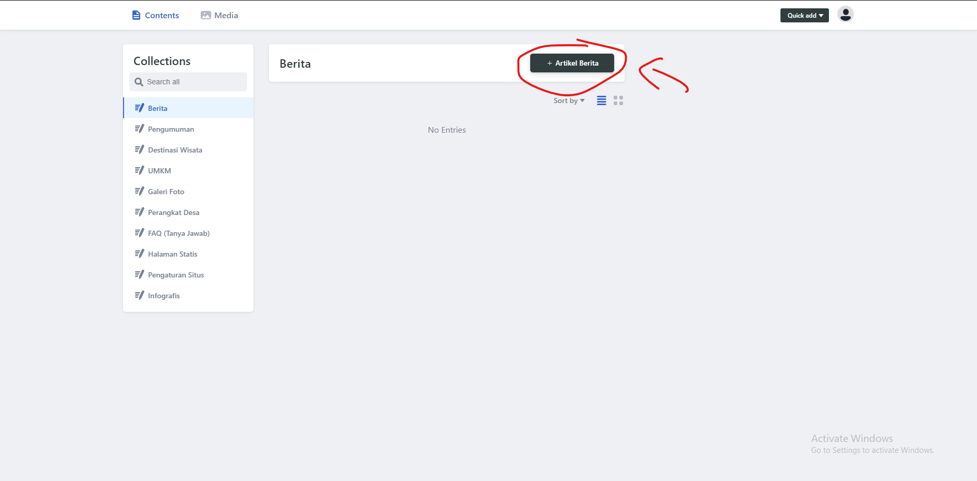
Dashboard CMS — daftar collection yang tersedia
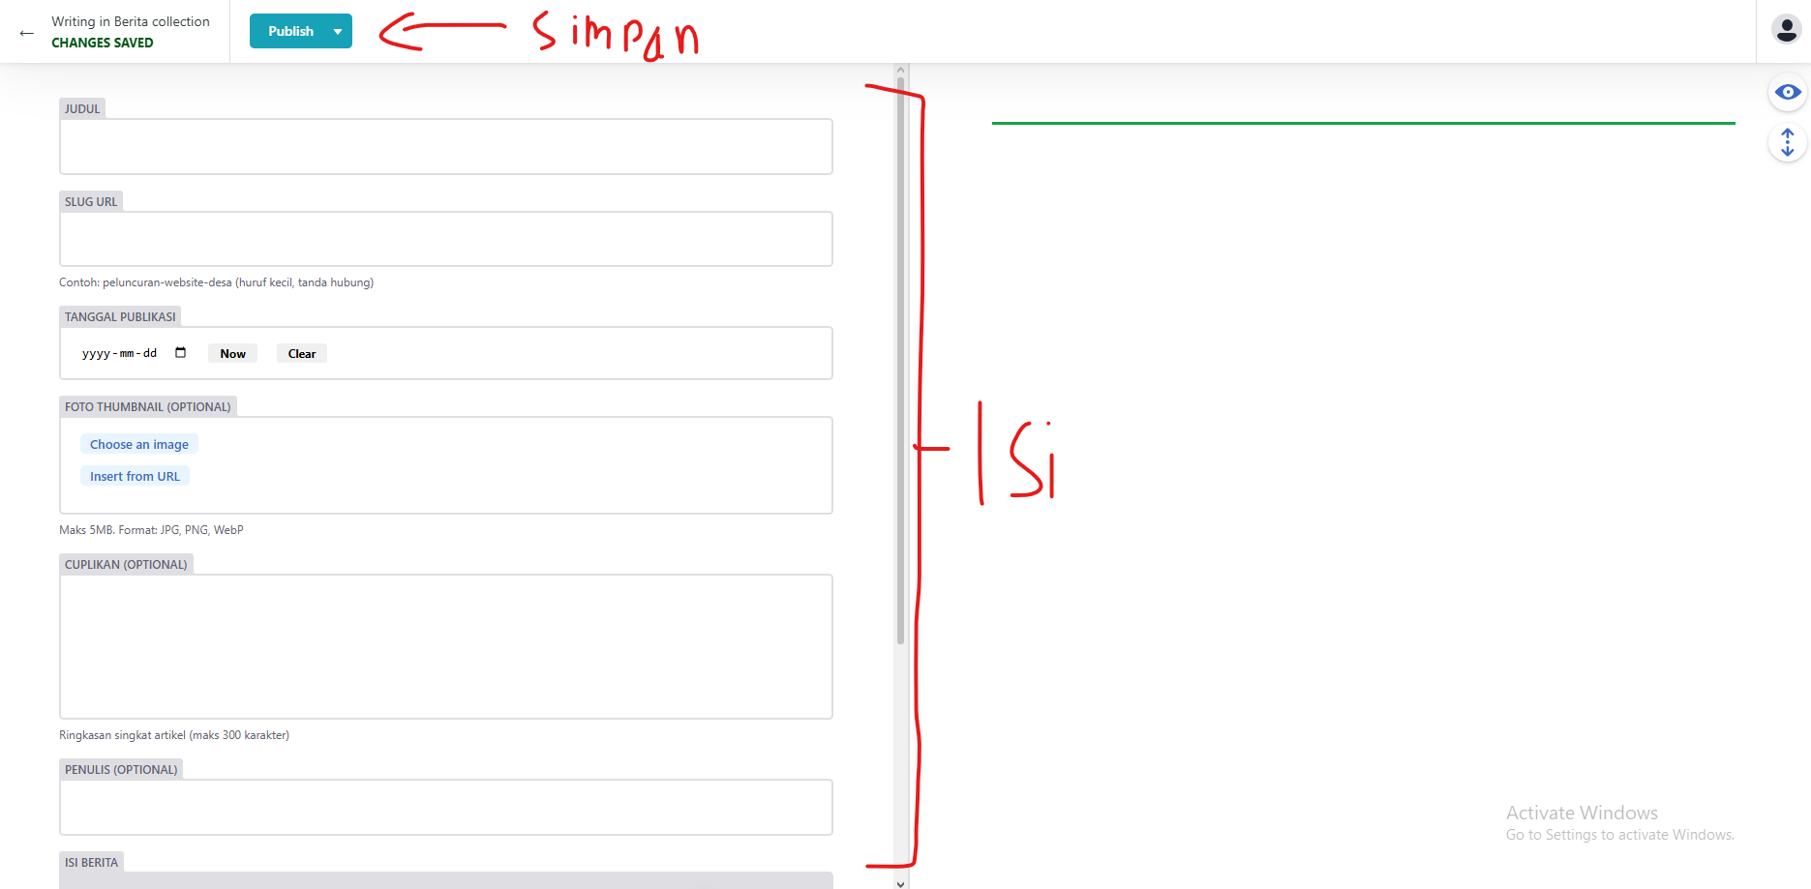
Alur: Admin edit → Simpan → Website berubah otomatis (1–2 menit)

Alamat Akses CMS
Buka browser (Chrome/Firefox) dan ketik alamat berikut:
https://jeff146354.github.io/website-desa-makmurjaya/admin
📌 Catatan
Anda memerlukan akun GitHub yang sudah diberikan akses oleh pengembang.

BAGIAN 02
Cara Login ke CMS
1 Buka browser dan akses alamat CMS di atas.
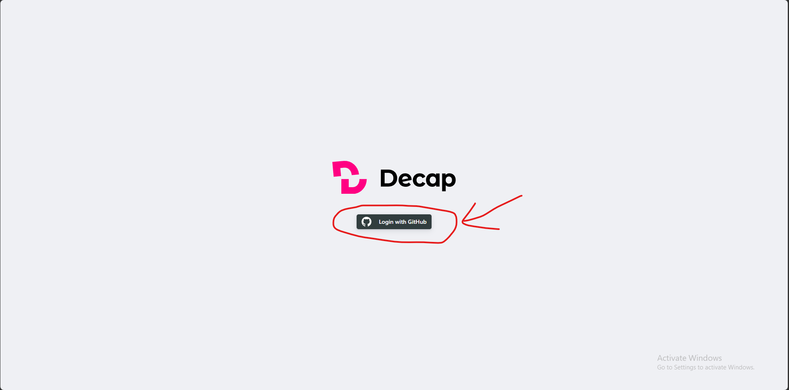
Tampilan halaman login CMS — tombol 'Login with GitHub'
2 Klik tombol “Login with GitHub”.
3 Masukkan username dan password akun GitHub Anda.
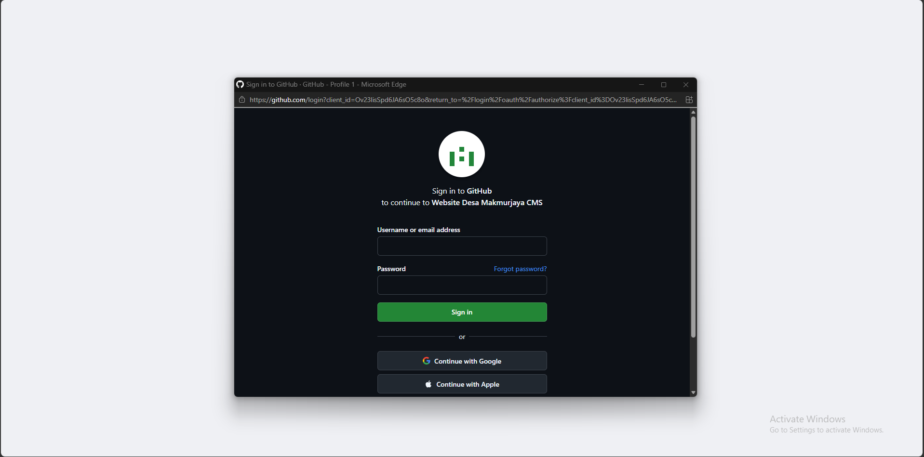
Form login GitHub — username & password
4 Jika diminta, klik 'Authorize' untuk memberikan izin akses.
5 Anda akan masuk ke Dashboard CMS. Selamat!
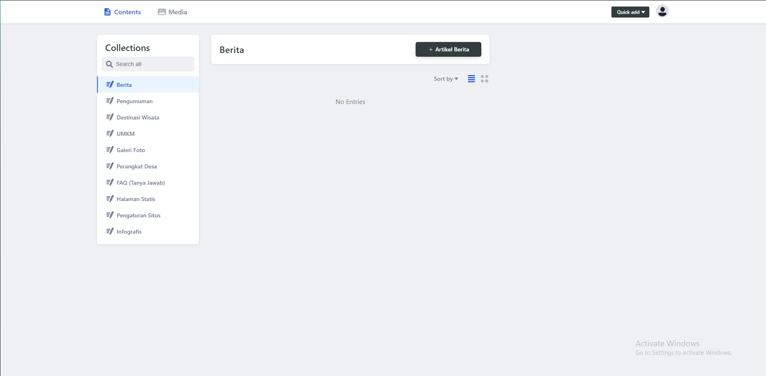
Dashboard CMS setelah login — daftar collection (Berita, Pengumuman, dll)

BAGIAN 03
Mengelola Berita

Menambah Berita Baru
1 Di dashboard CMS, klik menu “Berita” di sidebar kiri.
2 Klik tombol “New Artikel Berita” di pojok kanan atas.

Halaman daftar berita dengan tombol 'New Artikel Berita'
3 Isi form berita:
- Judul — Judul berita yang menarik
- Slug URL — Alamat halaman (otomatis dari judul, huruf kecil + tanda hubung)
- Tanggal Publikasi — Pilih tanggal
- Foto Thumbnail — Upload foto (maks 5MB, format JPG/PNG/WebP)
- Cuplikan — Ringkasan singkat (maks 300 karakter)
- Isi Berita — Tulis isi berita lengkap (mendukung format teks tebal, miring, gambar)

Form editor berita — field Judul, Tanggal, Foto, dan editor Markdown
4 Klik tombol “Publish” di pojok kanan atas.
💡 Tips
Ukuran foto yang ideal adalah lebar 800–1200px dengan format WebP atau JPG.

Mengedit Berita
Klik judul berita yang ingin diedit dari daftar → ubah isinya → klik Publish.

Menghapus Berita
Buka berita → klik tombol “Delete” di bagian bawah → konfirmasi.

BAGIAN 04
Mengelola Pengumuman & Agenda
Pengumuman dan Agenda dikelola di menu yang sama, dibedakan oleh field 'Kategori'.

Perbedaan Pengumuman vs Agenda
- Pengumuman — informasi umum dari desa (contoh: libur pelayanan)
- Agenda — kegiatan yang memiliki tanggal & waktu pelaksanaan (contoh: musyawarah desa)

Menambah Pengumuman/Agenda
1 Klik menu “Pengumuman” → “New Pengumuman”.
2 Isi field: Judul, Slug URL, Kategori (pilih Pengumuman atau Agenda), Tanggal.
3 Jika Agenda: isi juga Tanggal Pelaksanaan dan Waktu Pelaksanaan.
4 Opsional: lampirkan file (poster, surat undangan) di bagian Lampiran.
5 Tulis isi pengumuman di editor → Publish.
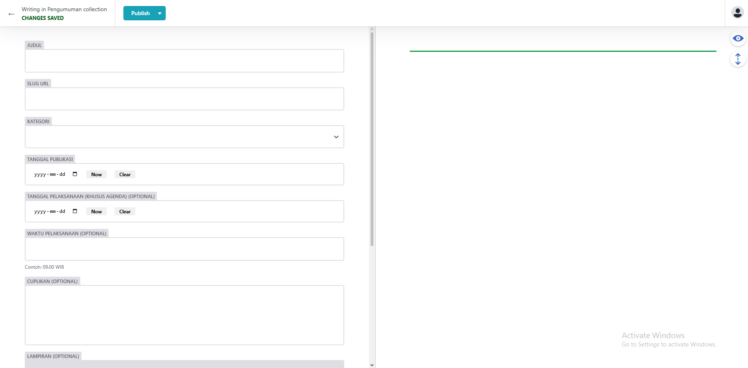
Form pengumuman dengan field Kategori (dropdown Pengumuman/Agenda)

BAGIAN 05
Mengelola UMKM (Belanja)
1 Klik menu “UMKM” → “New UMKM”.
2 Isi informasi usaha:
- Nama Usaha — Nama lengkap usaha/toko
- Slug URL — Alamat halaman
- Pemilik — Nama pemilik usaha
- Kategori — Jenis usaha (Kuliner, Kerajinan, Hiburan, dll)
- Jenis Produk — Produk utama yang dijual
- Range Harga — Rentang harga (contoh: Rp 5.000 – Rp 50.000)
- Nomor WhatsApp — Format: 628XXXXXXXXX (tanpa spasi/tanda hubung)
- Foto Utama — Foto produk/toko (maks 5MB)
- Galeri Produk — Foto-foto tambahan
- Deskripsi Usaha — Deskripsi lengkap di editor
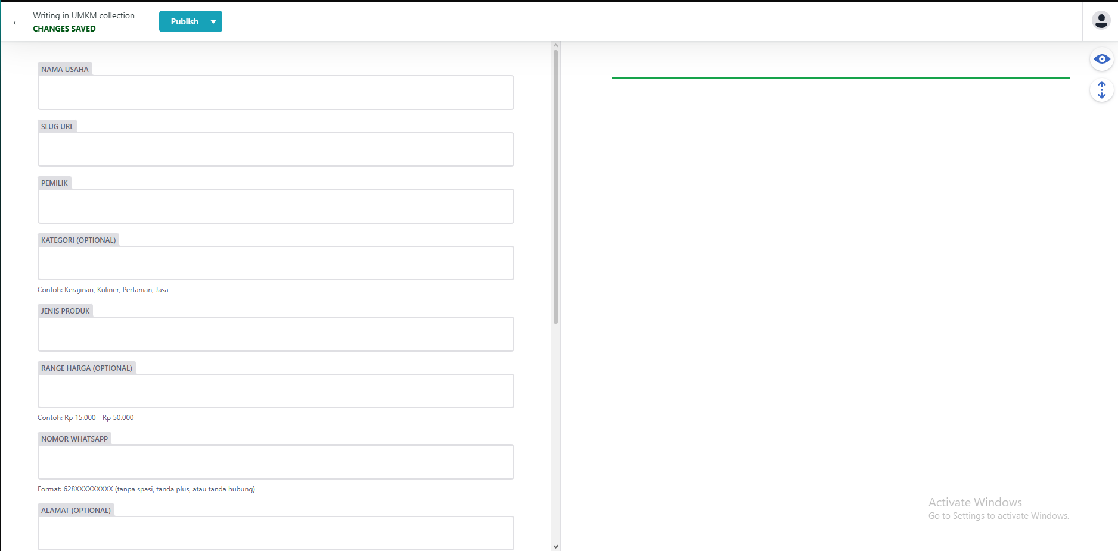
Form UMKM — Nama Usaha, Kategori, WhatsApp, dan upload Foto
3 Klik “Publish”.
⚠ Penting
Format nomor WhatsApp harus diawali 628 (bukan 08). Contoh: 0858-8226-4441 → tulis 6285882264441

BAGIAN 06
Mengelola Wisata
1 Klik menu “Destinasi Wisata” → “New Destinasi Wisata”.
2 Isi: Nama Destinasi, Deskripsi Singkat, Jam Operasional, Harga Tiket, Kontak, Petunjuk Akses.
3 Opsional: isi koordinat peta (Latitude & Longitude) agar peta tampil di halaman wisata.
4 Upload Foto Utama dan Galeri Foto.
5 Tulis deskripsi lengkap di editor → Publish.
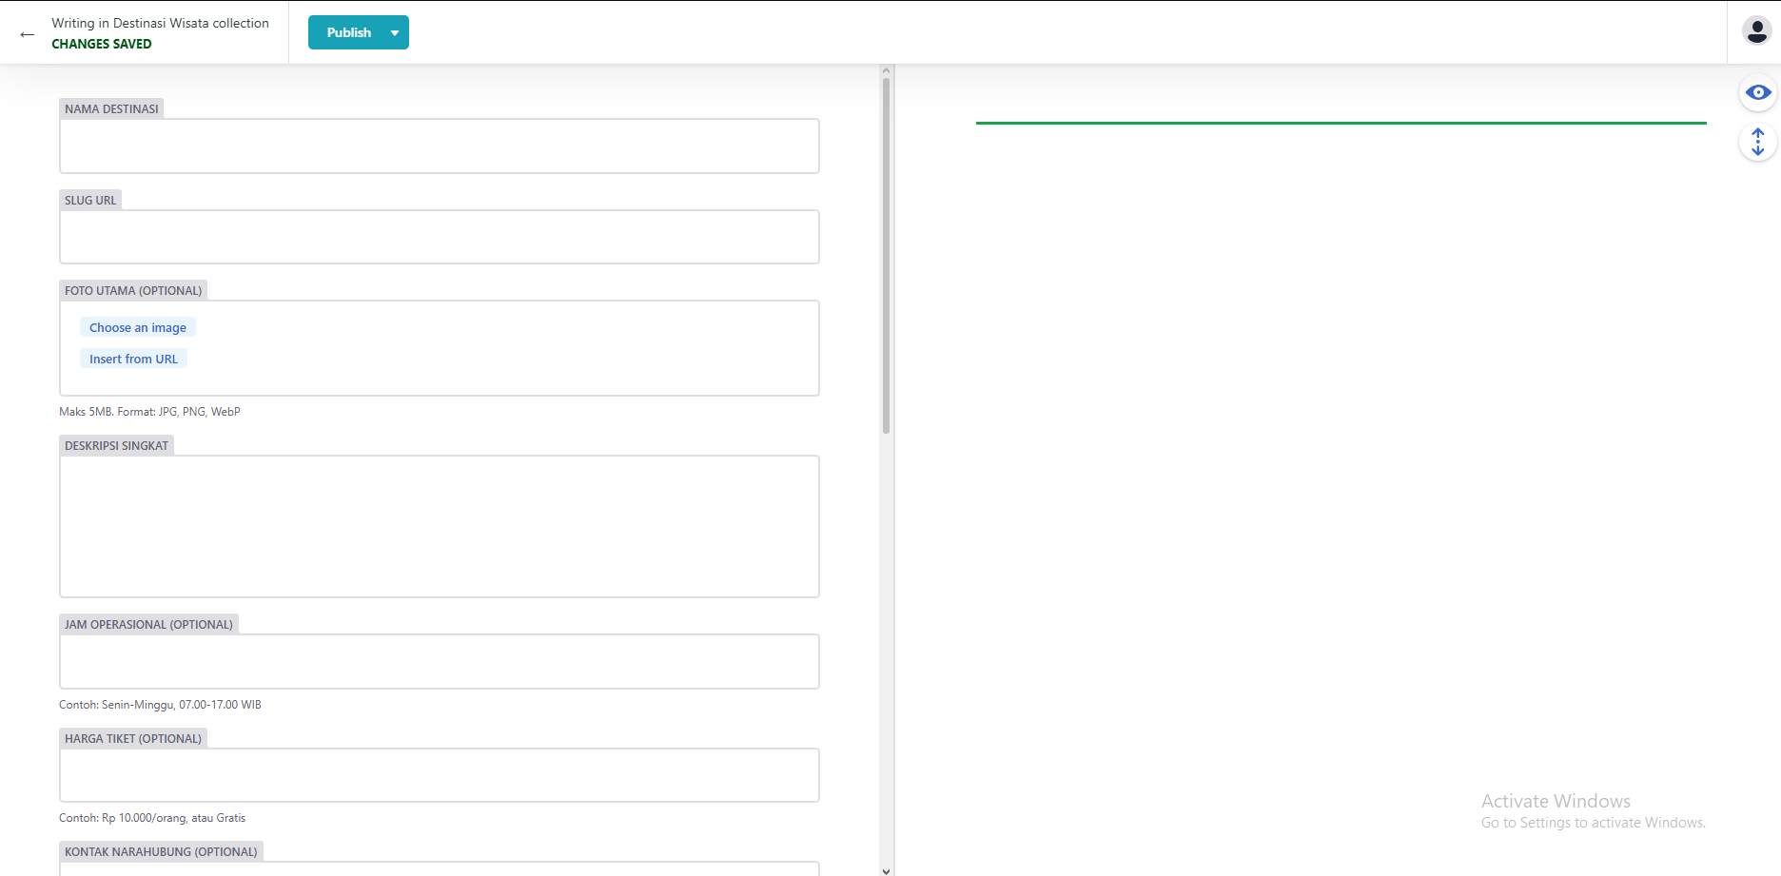
Form wisata — koordinat peta, galeri foto, dan deskripsi
💡 Tips
Untuk mendapatkan koordinat, buka Google Maps → klik kanan lokasi → salin koordinat.

BAGIAN 07
Mengelola Galeri Foto
1 Klik menu “Galeri Foto” → “New Galeri Foto”.
2 Isi: Judul Foto, Upload File Foto, Caption (keterangan), Album/Kategori.
3 Atur Urutan (angka kecil tampil lebih dulu).
4 Publish.
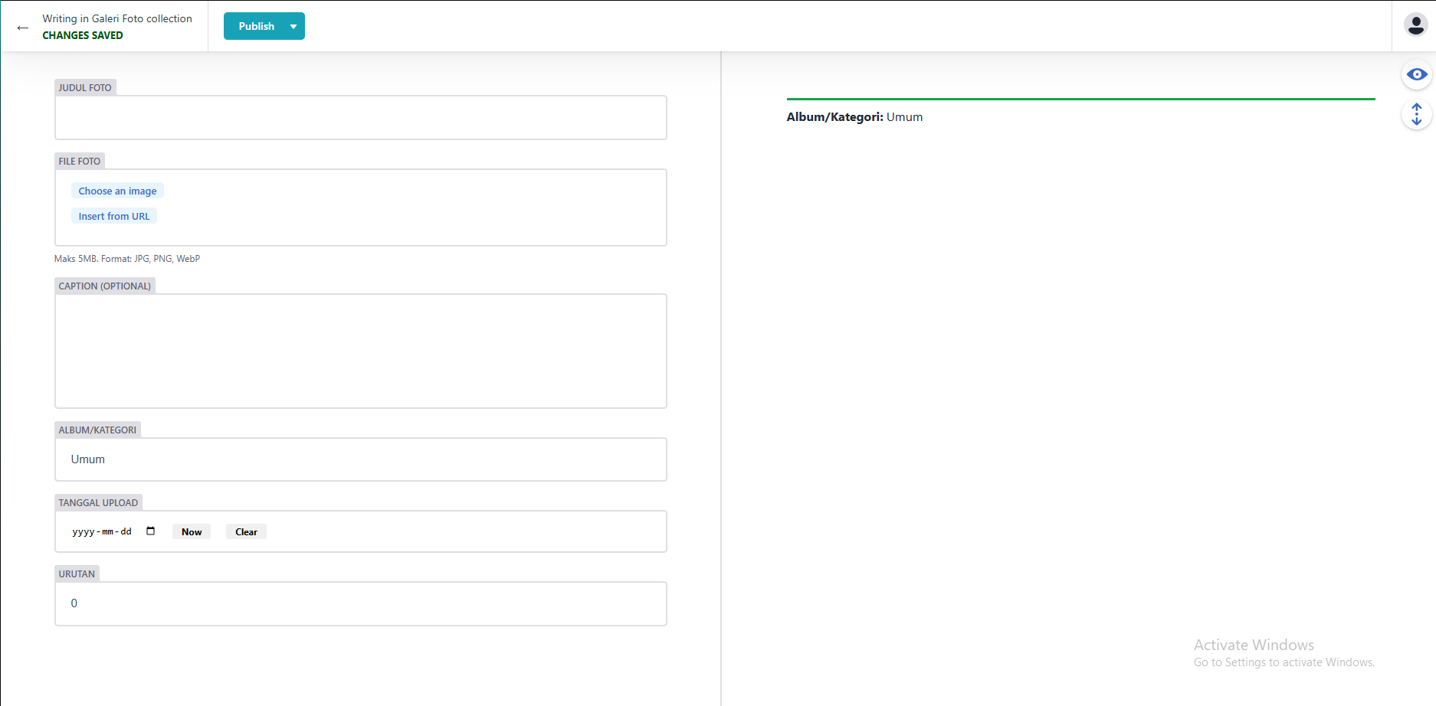
Form galeri — upload foto, isi caption, pilih album

BAGIAN 08
Mengelola Perangkat Desa
1 Klik menu “Perangkat Desa” → “New Perangkat Desa”.
2 Isi: Nama, Jabatan, Upload Foto, Urutan Tampil, Level Hierarki.

Level Hierarki
Level | Jabatan
1 | Kepala Desa
2 | Sekretaris Desa
3 | Kepala Seksi / Kaur
4 | Staf

3 Isi Tugas Pokok di editor markdown → Publish.
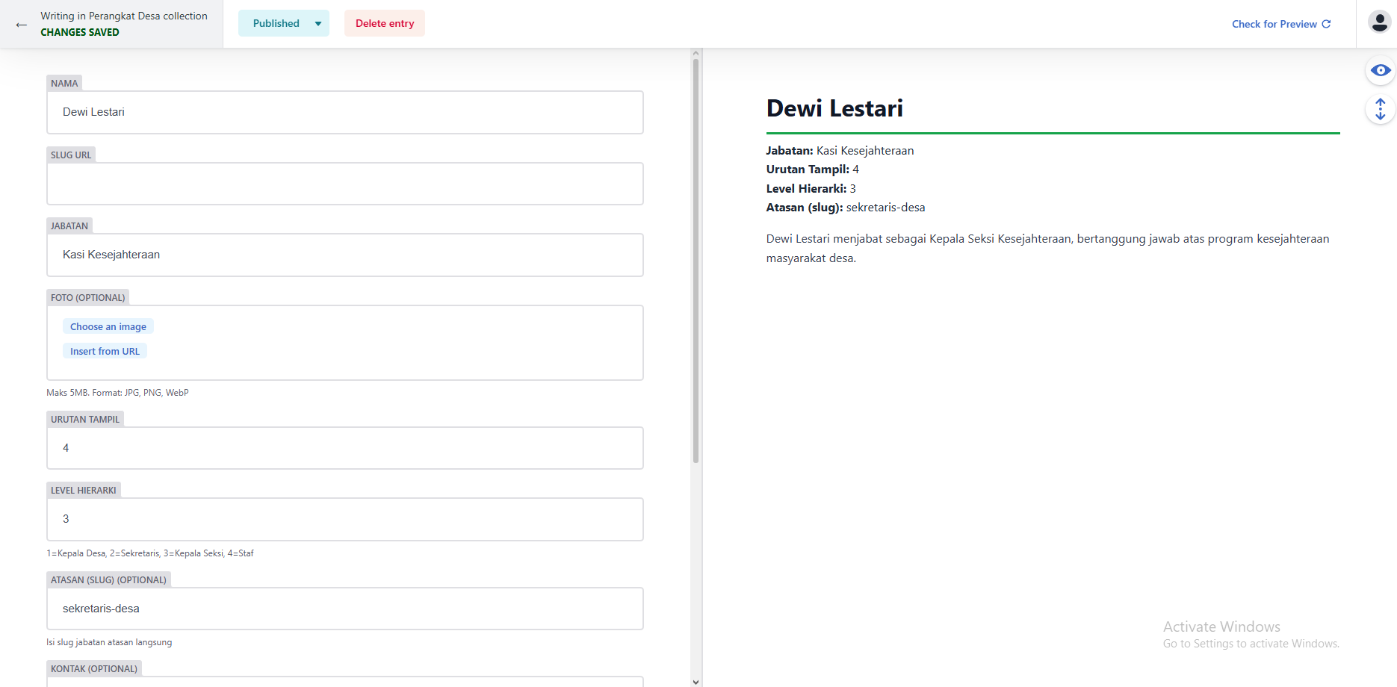
Form perangkat desa — field hierarki, urutan, foto

BAGIAN 09
Mengelola FAQ
1 Klik menu “FAQ (Tanya Jawab)” → “New FAQ”.
2 Isi: Pertanyaan, Kategori (opsional), Urutan.
3 Tulis jawaban di editor markdown → Publish.
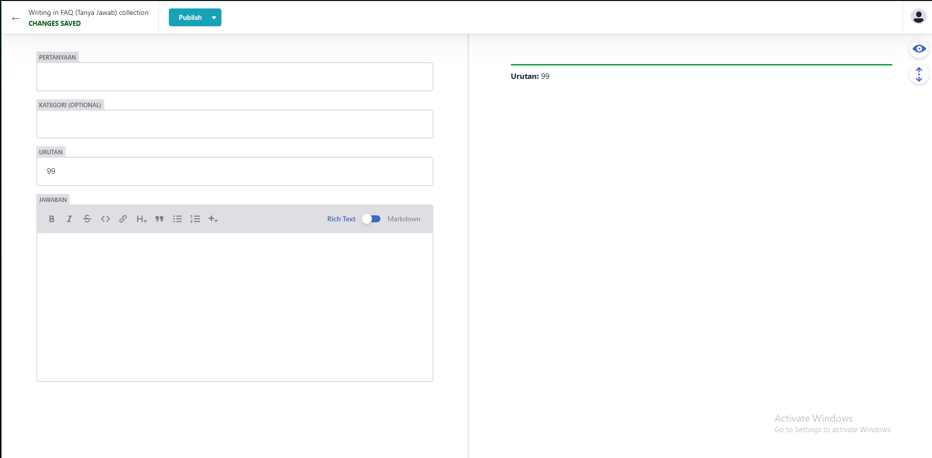
Form FAQ — Pertanyaan, Kategori, dan Urutan

BAGIAN 10
Mengelola Infografis
Data infografis (Penduduk, APBDes, IDM, Stunting, Bantuan Sosial, SDGs) dikelola melalui menu 'Infografis' di CMS.

Update Data Penduduk
1 Klik “Infografis” → “Data Penduduk”.
2 Update angka: Total Penduduk, KK, Laki-laki, Perempuan.
3 Tambah/edit data kelompok umur, per dusun, per agama, dll.
4 Save.

Update Data IDM
1 Klik “Infografis” → “Data IDM”.
2 Update Skor IDM, Status, IKS/IKE/IKL.
3 Untuk tabel indikator: edit skor masing-masing indikator di list 'Tabel Indikator'.
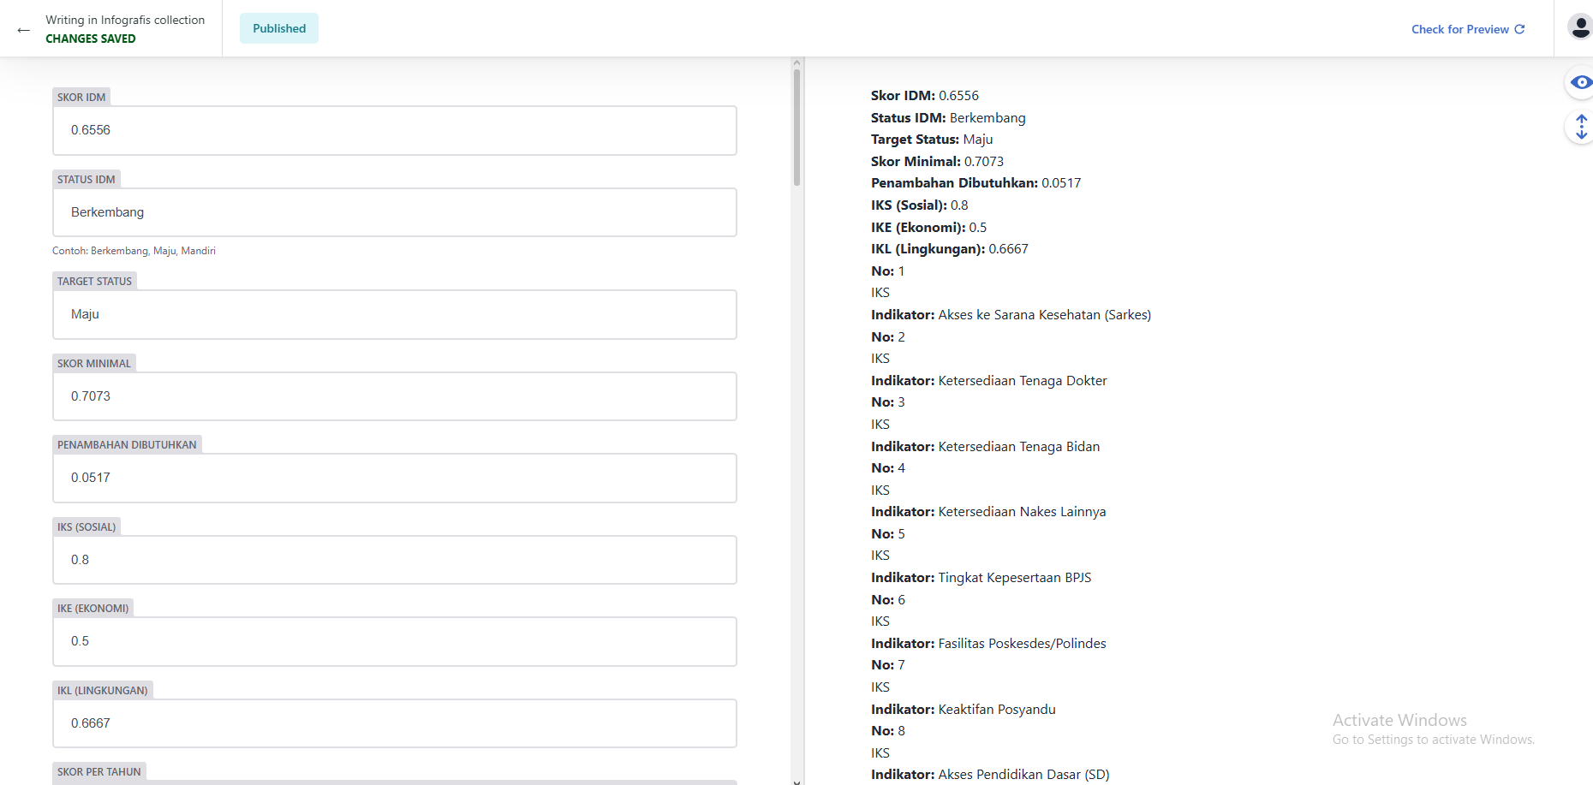
Halaman edit Infografis IDM — field skor dan tabel indikator

Update Data APBDes
Klik 'Data APBDes' → isi tahun anggaran, pendapatan, belanja, rincian → Save.

BAGIAN 11
Pengaturan Situs
Informasi global di seluruh halaman
1 Klik “Pengaturan Situs” → “Informasi Umum Desa”.
2 Edit field yang diinginkan:
- Nama Desa — Tampil di header & footer
- Lokasi Singkat — Tampil di bawah nama desa
- Tagline Hero — Teks di bagian hero homepage
- Gambar Hero — Foto utama homepage
- Alamat Lengkap — Tampil di footer & halaman kontak
- Jam Layanan — Tampil di footer & halaman kontak
- Nama & Foto Kepala Desa — Untuk halaman profil
- Teks Copyright — Teks di bagian paling bawah footer
3 Save.
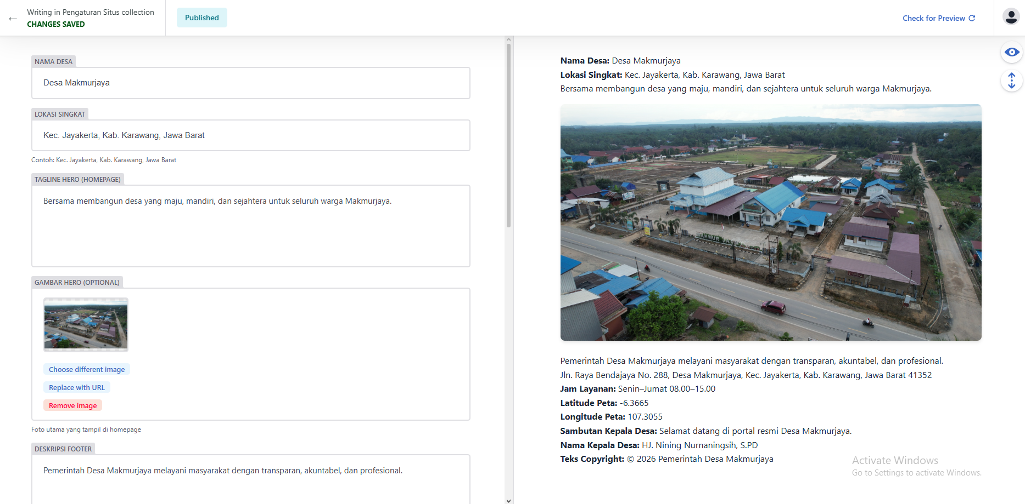
Form Pengaturan Situs — semua field global (nama desa, alamat, tagline, dll)

BAGIAN 12
Troubleshooting
Masalah umum dan solusinya
? Perubahan tidak muncul di website
✓ Solusi: Tunggu 1–2 menit. Website perlu waktu untuk rebuild setelah Anda menyimpan. Coba refresh halaman (Ctrl+F5).
? Tidak bisa login
✓ Solusi: Pastikan akun GitHub Anda sudah diberikan akses ke repository. Hubungi pengembang jika masih bermasalah.
? Foto tidak muncul
✓ Solusi: Pastikan format foto adalah JPG, PNG, atau WebP dan ukuran kurang dari 5MB. Nama file sebaiknya tanpa spasi atau karakter khusus.
? Salah input data
✓ Solusi: Buka kembali item yang salah → edit → Publish ulang. Semua perubahan ter-versioning di GitHub, jadi data lama tidak hilang.
? Website error / tidak bisa diakses
✓ Solusi: Kemungkinan ada error saat build. Hubungi pengembang untuk mengecek status build di GitHub Actions.

📞 Kontak Bantuan Teknis
Jika mengalami masalah yang tidak bisa diselesaikan dengan panduan di atas, hubungi pengembang:
Nama: Muhamad Tristan Farand
Program: KKN IPB 2026
GitHub: Jeff146354

Pengelola Website Desa: Pak Hendra
Kepala Desa: HJ. Nining Nurnaningsih, S.PD

